Pestaña 1



**Proyecto**

***El Edén***

**Documento de Requisitos del Sistema**

**Versión 1.00**

**Fecha: 19/05/2025**

**Realizado por: Bialy Liam Tobias**

**Realizado para: Vivero “El Edén”**

# 

# **Lista de cambios**

| **Nro** | **Fecha** | **Descripción** | **Autor** |
| --- | --- | --- | --- |
| 0 | 19/05/2025 | Versión 1.0 - 3era iteración | Bialy |
| 1 | 19/05/2025 | Definición de requisitos, casos de uso, actores del sistema, CU Extendidos y modelo conceptual | Bialy |
| 2 | 19/05/2025 | Desarrollo de UIDs y el modelo navegacional | Bialy |
| 3 | 20/05/2025 |  |  |
| 4 | 25/05/2025 |  |  |
| 5 |  |  |  |
| 6 |  |  |  |
| 7 |  |  |  |

# 

# 

# **Índice**

**Lista de cambios 2**

**Índice 3**

**Índice de figuras 4**

**Introducción 5**

Problemática 5

**Objetivos del sistema 6**

**Requisitos del sistema 7**

Requisitos de información 7

Requisitos funcionales 8

**Diagrama de subsistemas 9**

**Casos de uso 10**

Diagramas de casos de uso 10

Definición de Actores 13

Casos de uso extendidos 14

**Modelo Conceptual 25**

**Diagramas de interaccion de usuario 26**

**Modelo navegacional 30**

**Diseños de pantalla 31**

# 

# 

# **Índice de figuras**

Figura 1 - Diagrama de subsistemas

Figura 2 - Diagrama de Casos de uso del subsistema de cliente

Figura 3 - Diagrama de Casos de uso del subsistema de ventas

Figura 4 - Diagrama de Casos de uso del subsistema de pagos

Figura 5 - Modelo conceptual

Figura 6 - UID - CU: “Crear Cliente”

Figura 7 - UID - CU: “Crear Método de pago”

Figura 8 - UID - CU: “Crear Venta”

Figura 9 - UID - CU: “Modificar y Eliminar cliente”

Figura 10 - UID - CU: “Modificar y Eliminar Método de pago”

Figura 11 - Modelo navegacional de ventas y clientes

Figura 12 - Modelo navegacional de pagos

# 

# 

# **Introducción**

## **Problemática**

El vivero “El Edén” se enfrenta actualmente a diversas dificultades para gestionar de forma eficiente tanto la venta de sus productos como la prestación de servicios de jardinería. Las tareas de comercialización de plantas e insumos, así como la coordinación de servicios de plantación y asesoramiento en paisajismo, se realizan en gran medida de manera manual o desorganizada, lo que genera errores frecuentes, demoras en la atención a clientes y una baja capacidad de respuesta frente a imprevistos.

La falta de automatización también impacta en otros aspectos del negocio, como el control de stock, y la generación de reportes de rendimiento del personal, lo cual impide una toma de decisiones basada en datos concretos.

Frente a esta problemática, se vuelve necesaria la implementación de un sistema integral de gestión y automatización que centralice la información del vivero, optimice sus operaciones y mejore la experiencia tanto para los empleados como para los clientes y los proveedores.

# 

# **Objetivos del sistema**

| **OBJ-07** | Gestionar clientes |
| --- | --- |
| **Descripción** | El sistema gestionará la información de los clientes que serán registrados en el sistema. |
| **Estabilidad** | Alta |
| **Comentarios** | – |

| **OBJ-08** | Gestionar ventas |
| --- | --- |
| **Descripción** | El sistema gestionará las compras que se realizan en el vivero, incluyendo información del valor, el cliente que compró y el empleado que la realizó. |
| **Estabilidad** | Alta |
| **Comentarios** | – |

| **OBJ-09** | Gestionar pagos |
| --- | --- |
| **Descripción** | El sistema gestionará todas los pagos y los métodos de pagos con los que se harán las ventas en el vivero. |
| **Estabilidad** | Alta |
| **Comentarios** | – |

# 

# **Requisitos del sistema**

## **Requisitos de información**

| **IRQ-07** | Información sobre los clientes |
| --- | --- |
| **Objetivos asociados** | * OBJ-07 * OBJ-08 |
| **Requisitos asociados** |  |
| **Descripción** | El sistema deberá almacenar la información correspondiente a los clientes que realicen compras en el vivero: |
| **Datos específicos** | * Nombre * Apellido * Correo eléctronico * DNI * Teléfono * Dirección * Compras realizadas |
| **Estabilidad** | Alta |
| **Comentarios** | – |

| **IRQ-08** | Información sobre las ventas |
| --- | --- |
| **Objetivos asociados** | OBJ-08 |
| **Requisitos asociados** |  |
| **Descripción** | El sistema registrará toda la información con respecto a la venta de los productos del sistema |
| **Datos específicos** | * Fecha de venta * Productos asociados * Cantidades * Precios de ventas |
| **Estabilidad** | Alta |
| **Comentarios** | – |

| **IRQ-09** | Información sobre los pagos |
| --- | --- |
| **Objetivos asociados** | OBJ-09 |
| **Requisitos asociados** |  |
| **Descripción** | Se registrará toda la información necesaria para manejar los pagos de las ventas que se realicen en el vivero |
| **Datos específicos** | * Método de pago * Cliente asociado |
| **Estabilidad** | Alta |
| **Comentarios** | – |

## **Requisitos funcionales**

# 

# 

# **Diagrama de subsistemas**

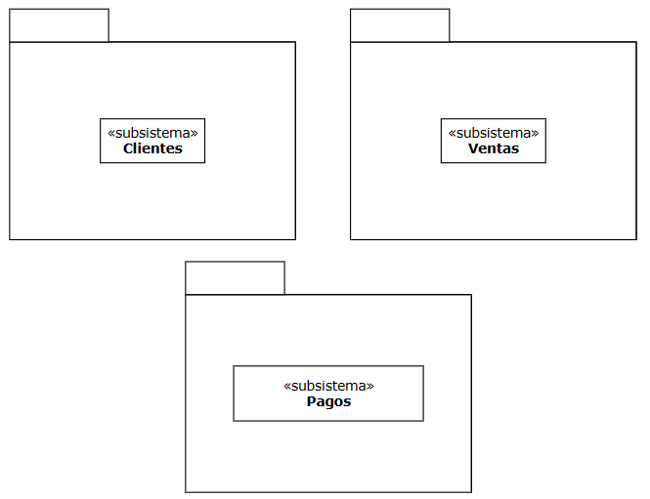

Figura 1 - Diagrama de subsistemas.

# 

# 

# **Casos de uso**

## **Diagramas de casos de uso**

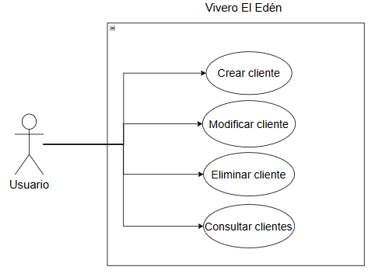

Figura 2 - Casos de uso del subsistema de cliente

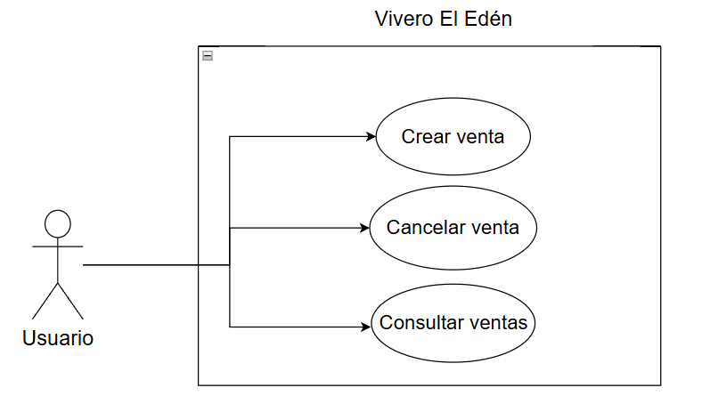

Figura 3 - Casos de uso del subsistema de ventas

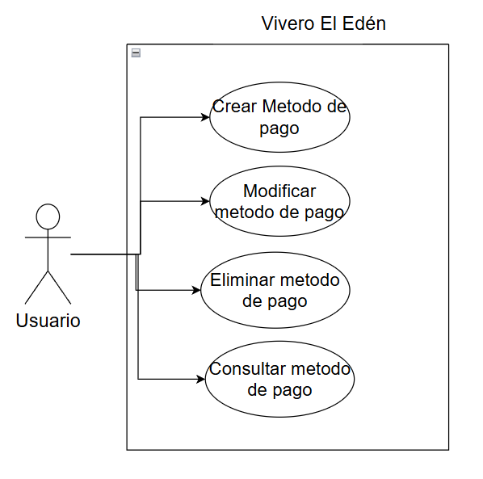

Figura 4 - Casos de uso del subsistema de pagos

# 

## **Definición de Actores**

| **ACT-02** | Usuario |
| --- | --- |
| **Descripción** | Este actor es el encargado de realizar las ventas, crear los métodos de pago, como también cargar los datos de los clientes |
| **Comentarios** | – |

# 

## **Casos de uso extendidos**

| **UC-01** | Crear cliente | |
| --- | --- | --- |
| **Objetivos asociados** | OBJ-07 | |
| **Requisitos asociados** | IRQ-07 | |
| **Descripción** | El sistema deberá comportarse tal como lo describe este caso de uso cuando se desea registrar un nuevo cliente | |
| **Precondición** | El usuario debe estar registrado en el sistema | |
| **Secuencia normal** | **Paso** | **Acción** |
|  | 1 | El sistema solicita al usuario los datos del nuevo cliente |
|  | 2 | El usuario proporciona los datos solicitados |
|  | 3 | El sistema valida los datos ingresados |
|  | 4 | El sistema guarda la información del cliente |
|  | 5 | El sistema avisa que el cliente ha sido registrado correctamente |
| **Postcondición** | Un nuevo cliente se encuentra registrado en el sistema | |
| **Excepciones** | **Paso** | **Acción** |
|  | 3 | Si el sistema detecta datos inválidos o incompletos, solicitará corregirlos. El caso de uso continúa en el paso 2. |
|  | 4 | Si el sistema detecta que un cliente con el mismo identificador ya existe, avisará al usuario. El caso de uso queda sin efecto. |
| **Rendimiento** | **Paso** | **Cota de tiempo** |
|  | – | – |
| **Frecuencia** | – | |
| **Estabilidad** | Alta | |
| **Comentarios** | – | |

| **UC-02** | Modificar cliente | |
| --- | --- | --- |
| **Objetivos asociados** | OBJ-07 | |
| **Requisitos asociados** | IRQ-07 | |
| **Descripción** | El sistema deberá comportarse tal como lo describe este caso de uso cuando se desea modificar la información de un cliente | |
| **Precondición** | * El cliente a modificar debe existir * El usuario debe estar registrado en el sistema | |
| **Secuencia normal** | **Paso** | **Acción** |
|  | 1 | El sistema pide al usuario que identifique el cliente a modificar |
|  | 2 | El usuario proporciona el identificador del cliente. |
|  | 3 | El sistema busca y devuelve los datos actuales del cliente |
|  | 4 | El usuario ingresa los nuevos datos del cliente |
|  | 5 | El sistema valida los nuevos datos ingresados |
|  | 6 | El sistema pregunta al usuario si desea guardar los cambios |
|  | 7 | El usuario confirma la modificación |
|  | 8 | El sistema guarda los datos modificados |
|  | 9 | El sistema informa que el cliente ha sido modificado |
| **Postcondición** | La información del cliente se encuentra actualizada | |
| **Excepciones** | **Paso** | **Acción** |
|  | 3 | Si el sistema no encuentra el cliente con el criterio proporcionado, avisará al usuario. El caso de uso queda sin efecto. |
|  | 5 | Si los datos ingresados son inválidos, el sistema avisará al usuario y solicitará corregirlos. El caso de uso continúa en el paso 4. |
| **Rendimiento** | **Paso** | **Cota de tiempo** |
|  | – | – |
| **Frecuencia** | – | |
| **Estabilidad** | Alta | |
| **Comentarios** | – | |

| **UC-03** | Eliminar cliente | |
| --- | --- | --- |
| **Objetivos asociados** | OBJ-07 | |
| **Requisitos asociados** | IRQ-07 | |
| **Descripción** | El sistema deberá comportarse tal como lo describe este caso de uso cuando se desea eliminar un cliente | |
| **Precondición** | * El cliente a eliminar debe existir * El usuario debe estar registrado en el sistema | |
| **Secuencia normal** | **Paso** | **Acción** |
|  | 1 | El sistema pide al usuario que identifique el cliente a eliminar |
|  | 2 | El usuario proporciona el identificador del cliente. |
|  | 3 | El sistema busca y devuelve los datos del cliente |
|  | 4 | El sistema pregunta al usuario si desea realmente eliminar el cliente |
|  | 5 | El usuario confirma la eliminación |
|  | 6 | El sistema elimina el cliente |
|  | 7 | El sistema informa que el cliente ha sido removido |
| **Postcondición** | El cliente ha sido eliminado del sistema | |
| **Excepciones** | **Paso** | **Acción** |
|  | 3 | Si el sistema no encuentra el cliente, avisará al usuario. El caso de uso queda sin efecto |
|  | 4 | Si el usuario decide no continuar, el caso de uso queda sin efecto |
|  | 6 | Si el sistema detecta que el cliente tiene datos relacionados (por ejemplo, compras registradas), avisará al usuario que no puede eliminarlo y los motivos. El caso de uso queda sin efecto |
| **Rendimiento** | **Paso** | **Cota de tiempo** |
|  | – | – |
| **Frecuencia** | – | |
| **Estabilidad** | Alta | |
| **Comentarios** | – | |

| **UC-04** | Consultar clientes | |
| --- | --- | --- |
| **Objetivos asociados** | OBJ-07 | |
| **Requisitos asociados** | IRQ-07 | |
| **Descripción** | El sistema deberá comportarse tal como lo describe este caso de uso cuando se desea consultar la información de uno o varios clientes | |
| **Precondición** | Existen clientes registrados en el sistema | |
| **Secuencia normal** | **Paso** | **Acción** |
|  | 1 | El sistema pide al usuario que especifique criterios de búsqueda |
|  | 2 | El usuario proporciona los criterios de búsqueda o solicita listar todos los clientes |
|  | 3 | El sistema busca y recupera los clientes que cumplen con los criterios |
|  | 4 | El sistema muestra la lista de clientes encontrados con su información relevante |
| **Postcondición** | El usuario visualiza la información de los clientes solicitados | |
| **Excepciones** | **Paso** | **Acción** |
|  | 2 | Si el sistema no encuentra clientes que cumplan con los criterios, avisará al usuario. El caso de uso queda sin efecto |
| **Rendimiento** | **Paso** | **Cota de tiempo** |
|  | – | – |
| **Frecuencia** | – | |
| **Estabilidad** | Alta | |
| **Comentarios** | – | |

| **UC-05** | Crear metodo de pago | |
| --- | --- | --- |
| **Objetivos asociados** | OBJ-09 | |
| **Requisitos asociados** | IRQ-09 | |
| **Descripción** | El sistema deberá comportarse tal como lo describe este caso de uso cuando se desea registrar un nuevo metodo de pago | |
| **Precondición** | El usuario debe estar registrado en el sistema | |
| **Secuencia normal** | **Paso** | **Acción** |
|  | 1 | El sistema solicita al usuario los datos del nuevo metodo de pago |
|  | 2 | El usuario proporciona los datos solicitados |
|  | 3 | El sistema valida los datos ingresados |
|  | 4 | El sistema guarda la información del metodo de pago |
|  | 5 | El sistema avisa que el metodo de pago ha sido registrado correctamente |
| **Postcondición** | Un nuevo metodo de pago se encuentra registrado en el sistema | |
| **Excepciones** | **Paso** | **Acción** |
|  | 3 | Si el sistema detecta datos inválidos o incompletos, solicitará corregirlos. El caso de uso continúa en el paso 2. |
|  | 4 | Si el sistema detecta que un metodo de pago con el mismo identificador ya existe, avisará al usuario. El caso de uso queda sin efecto. |
| **Rendimiento** | **Paso** | **Cota de tiempo** |
|  | – | – |
| **Frecuencia** | – | |
| **Estabilidad** | Alta | |
| **Comentarios** | – | |

| **UC-06** | Modificar metodo de pago | |
| --- | --- | --- |
| **Objetivos asociados** | OBJ-09 | |
| **Requisitos asociados** | IRQ-09 | |
| **Descripción** | El sistema deberá comportarse tal como lo describe este caso de uso cuando se desea modificar la información de un metodo de pago | |
| **Precondición** | * El metodo de pago a modificar debe existir * El usuario debe estar registrado en el sistema | |
| **Secuencia normal** | **Paso** | **Acción** |
|  | 1 | El sistema pide al usuario que identifique el metodo de pago a modificar |
|  | 2 | El usuario proporciona el identificador del metodo de pago. |
|  | 3 | El sistema busca y devuelve los datos actuales del metodo de pago |
|  | 4 | El usuario ingresa los nuevos datos del metodo de pago |
|  | 5 | El sistema valida los nuevos datos ingresados |
|  | 6 | El sistema pregunta al usuario si desea guardar los cambios |
|  | 7 | El usuario confirma la modificación |
|  | 8 | El sistema guarda los datos modificados |
|  | 9 | El sistema informa que el metodo de pago ha sido modificado |
| **Postcondición** | La información del metodo de pago se encuentra actualizada | |
| **Excepciones** | **Paso** | **Acción** |
|  | 3 | Si el sistema no encuentra el metodo de pago con el criterio proporcionado, avisará al usuario. El caso de uso queda sin efecto. |
|  | 5 | Si los datos ingresados son inválidos, el sistema avisará al usuario y solicitará corregirlos. El caso de uso continúa en el paso 4. |
| **Rendimiento** | **Paso** | **Cota de tiempo** |
|  | – | – |
| **Frecuencia** | – | |
| **Estabilidad** | Alta | |
| **Comentarios** | – | |

| **UC-07** | Eliminar metodo de pago | |
| --- | --- | --- |
| **Objetivos asociados** | OBJ-09 | |
| **Requisitos asociados** | IRQ-09 | |
| **Descripción** | El sistema deberá comportarse tal como lo describe este caso de uso cuando se desea eliminar un metodo de pago | |
| **Precondición** | * El metodo de pago a eliminar debe existir * El usuario debe estar registrado en el sistema | |
| **Secuencia normal** | **Paso** | **Acción** |
|  | 1 | El sistema pide al usuario que identifique el metodo de pago a eliminar |
|  | 2 | El usuario proporciona el identificador del metodo de pago. |
|  | 3 | El sistema busca y devuelve los datos del metodo de pago |
|  | 4 | El sistema pregunta al usuario si desea realmente eliminar el metodo de pago |
|  | 5 | El usuario confirma la eliminación |
|  | 6 | El sistema elimina el metodo de pago |
|  | 7 | El sistema informa que el metodo de pago ha sido removido |
| **Postcondición** | El metodo de pago ha sido eliminado del sistema | |
| **Excepciones** | **Paso** | **Acción** |
|  | 3 | Si el sistema no encuentra el metodo de pago, avisará al usuario. El caso de uso queda sin efecto |
|  | 4 | Si el usuario decide no continuar, el caso de uso queda sin efecto |
|  | 6 | Si el sistema detecta que el metodo de pago tiene datos relacionados (por ejemplo, compras registradas), avisará al usuario que no puede eliminarlo y los motivos. El caso de uso queda sin efecto |
| **Rendimiento** | **Paso** | **Cota de tiempo** |
|  | – | – |
| **Frecuencia** | – | |
| **Estabilidad** | Alta | |
| **Comentarios** | – | |

| **UC-08** | Consultar métodos de pago | |
| --- | --- | --- |
| **Objetivos asociados** | OBJ-09 | |
| **Requisitos asociados** | IRQ-09 | |
| **Descripción** | El sistema deberá comportarse tal como lo describe este caso de uso cuando se desea consultar la información de uno o varios métodos de pago | |
| **Precondición** | Existen métodos de pago registrados en el sistema | |
| **Secuencia normal** | **Paso** | **Acción** |
|  | 1 | El sistema pide al usuario que especifique criterios de búsqueda |
|  | 2 | El usuario proporciona los criterios de búsqueda o solicita listar todos los métodos de pago |
|  | 3 | El sistema busca y recupera los métodos de pago que cumplen con los criterios |
|  | 4 | El sistema muestra la lista de métodos de pago encontrados con su información relevante |
| **Postcondición** | El usuario visualiza la información de los métodos de pago solicitados | |
| **Excepciones** | **Paso** | **Acción** |
|  | 2 | Si el sistema no encuentra métodos de pago que cumplan con los criterios, avisará al usuario. El caso de uso queda sin efecto |
| **Rendimiento** | **Paso** | **Cota de tiempo** |
|  | – | – |
| **Frecuencia** | – | |
| **Estabilidad** | Alta | |
| **Comentarios** | – | |

| **UC-09** | Crear venta | |
| --- | --- | --- |
| **Objetivos asociados** | OBJ-08 | |
| **Requisitos asociados** | IRQ-08 | |
| **Descripción** | El sistema deberá comportarse tal como lo describe este caso de uso cuando se desea registrar una nueva venta | |
| **Precondición** | El usuario debe estar registrado en el sistema | |
| **Secuencia normal** | **Paso** | **Acción** |
|  | 1 | El sistema solicita al usuario los datos para realizar la venta |
|  | 2 | El usuario proporciona los datos solicitados |
|  | 3 | El sistema valida los datos ingresados |
|  | 4 | El sistema valida el stock de los productos seleccionados para la venta |
|  | 5 | El sistema guarda la información de la venta |
|  | 6 | El sistema avisa que la venta ha sido registrada correctamente |
| **Postcondición** | Una nueva venta se encuentra registrada en el sistema | |
| **Excepciones** | **Paso** | **Acción** |
|  | 3 | Si el sistema detecta datos inválidos o incompletos, solicitará corregirlos. El caso de uso continúa en el paso 2. |
|  | 3 | Si el sistema detecta que un metodo de pago con el mismo identificador ya existe, avisará al usuario. El caso de uso queda sin efecto. |
|  | 4 | Si el sistema detecta que hay una cantidad de un producto mayor al stock disponible entonces no permitira registrar la venta al menos que se elimine el producto sin stock, o se cancele la venta |
| **Rendimiento** | **Paso** | **Cota de tiempo** |
|  | – | – |
| **Frecuencia** | – | |
| **Estabilidad** | Alta | |
| **Comentarios** | – | |

| **UC-10** | Consultar ventas | |
| --- | --- | --- |
| **Objetivos asociados** | OBJ-08 | |
| **Requisitos asociados** | IRQ-08 | |
| **Descripción** | El sistema deberá comportarse tal como lo describe este caso de uso cuando se desea consultar la información de una o varias ventas | |
| **Precondición** | Existen ventas registradas en el sistema | |
| **Secuencia normal** | **Paso** | **Acción** |
|  | 1 | El sistema pide al usuario que especifique criterios de búsqueda |
|  | 2 | El usuario proporciona los criterios de búsqueda o solicita listar todas las ventas |
|  | 3 | El sistema busca y recupera las ventas que cumplen con los criterios |
|  | 4 | El sistema muestra la lista de ventas encontradas con su información relevante |
| **Postcondición** | El usuario visualiza la información de las ventas solicitadas | |
| **Excepciones** | **Paso** | **Acción** |
|  | 2 | Si el sistema no encuentra ventas que cumplan con los criterios, avisará al usuario. El caso de uso queda sin efecto |
| **Rendimiento** | **Paso** | **Cota de tiempo** |
|  | – | – |
| **Frecuencia** | – | |
| **Estabilidad** | Alta | |
| **Comentarios** | – | |

| **UC-09** | Cancelar venta | |
| --- | --- | --- |
| **Objetivos asociados** | OBJ-08 | |
| **Requisitos asociados** | IRQ-08 | |
| **Descripción** | El sistema deberá comportarse tal como lo describe este caso de uso cuando se desea cancelar una venta | |
| **Precondición** | * El usuario debe estar registrado en el sistema * Debe haber una venta realizandose | |
| **Secuencia normal** | **Paso** | **Acción** |
|  | 1 | El usuario solicita cancelar una venta |
|  | 2 | El sistema informa al usuario que se esta por cancelar una venta |
|  | 3 | El usuario cancela la venta |
| **Postcondición** | Se canceló la venta que estaba en proceso | |
| **Excepciones** | **Paso** | **Acción** |
|  | – | – |
| **Rendimiento** | **Paso** | **Cota de tiempo** |
|  | – | – |
| **Frecuencia** | – | |
| **Estabilidad** | Alta | |
| **Comentarios** | – | |

# 

# 

# **Modelo Conceptual**

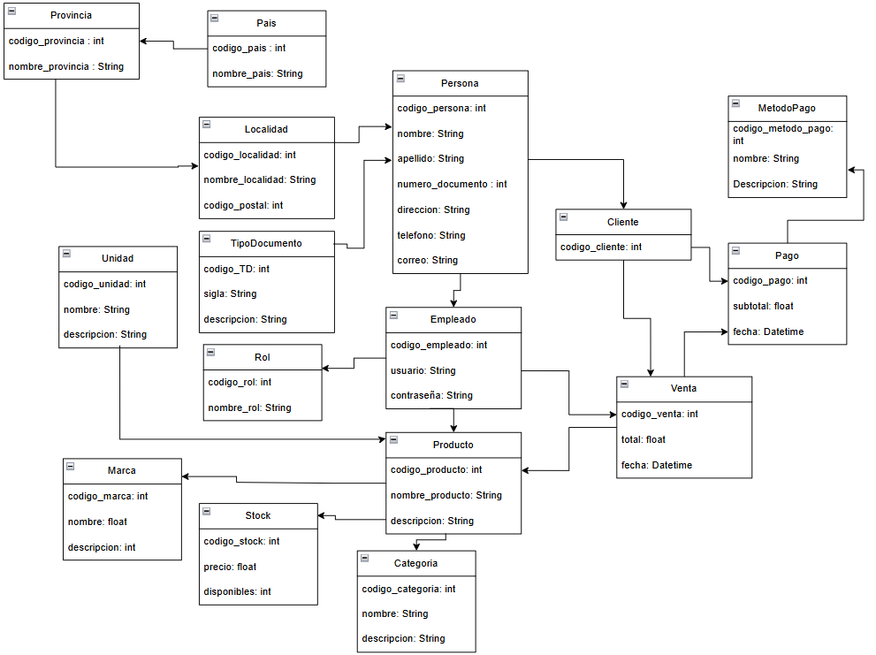

Figura 5 - Modelo conceptual

# 

# **Diagramas de interaccion de usuario**

# 

Figura 6 - UID - CU: “Crear cliente”

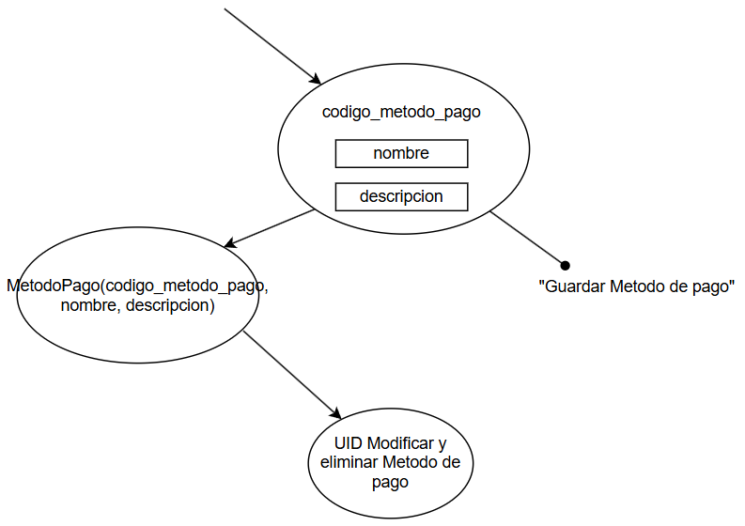Figura 7 - UID - CU: “Crear método de pago”

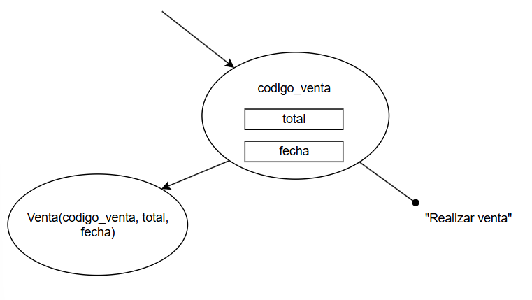

Figura 8 - UID - CU: “Crear venta”

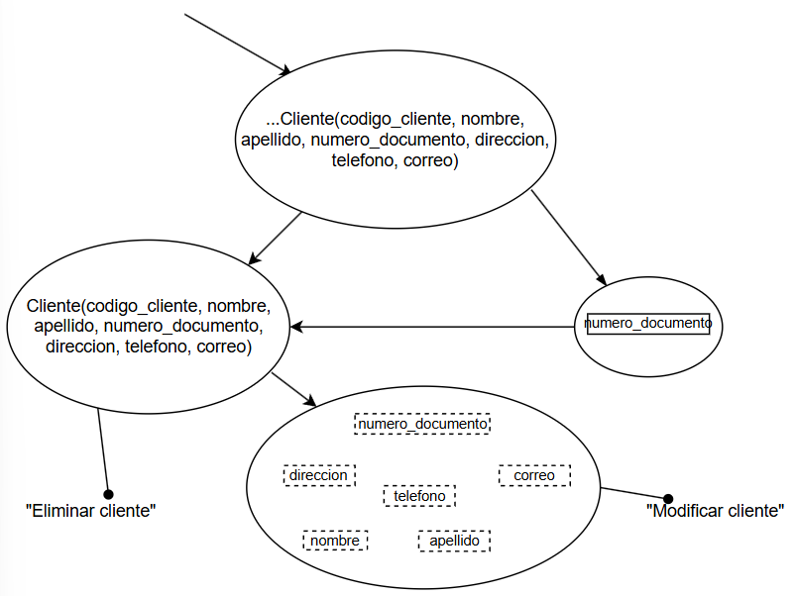

Figura 9 - UID - CU: “Modificar y eliminar cliente”

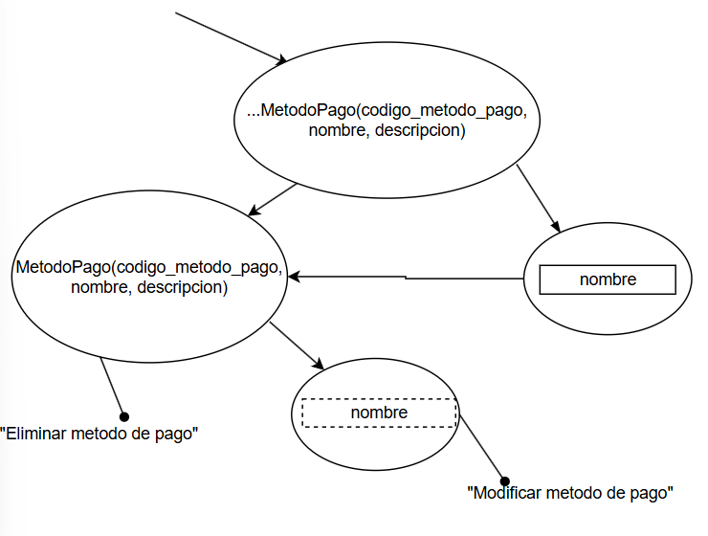

Figura 10 - UID - CU: “Modificar y eliminar método de pago”

# 

# 

# **Modelo navegacional**

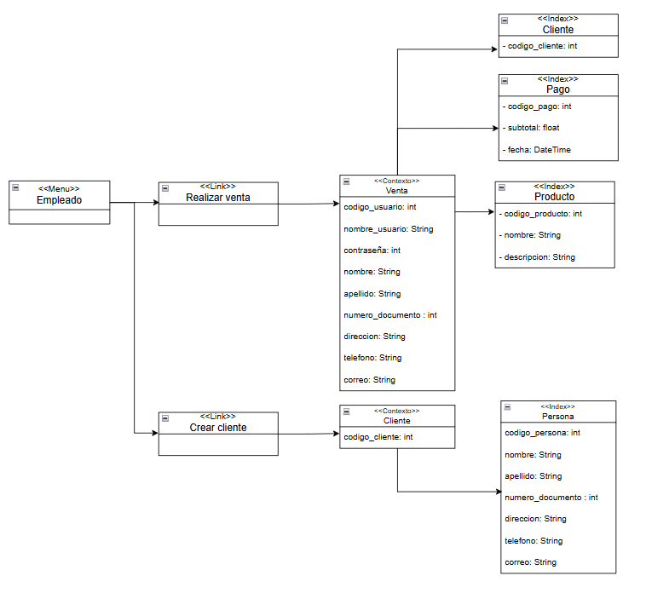

Figura 11 - Modelo navegacional de ventas y clientes

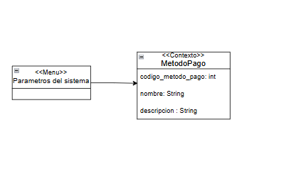

Figura 12 - Modelo navegacional de pagos

# 

# **Diseños de pantalla**